福建理工大学计算机科学与数学学院
实验报告
2023 – 2024 学年第 1 学期
课程名称 | 网络空间安全导论 | 班级 | 网络空间安全2202 | 学号 | 3220812128 | 姓名 | 章百琪
实验名称 | 实验四 加密算法 |  | 实验时间 | 实验日期：2023-11-12  提交日期：2023-10-14
实验目的
1.通过实验理解数字摘要、数字签名原理与应用
2.RSA-Tool工具使用
3.Hash加密应用
4.拓展提升https://www.lddgo.net/index
实验环境
自己笔记本电脑

实验工具
Rsa-tool

实验内容
1.数字摘要和数字签名是网络安全中的重要概念，它们在确保数据的完整性、真实性和不可否认性方面起着关键作用。
数字摘要的原理是将任意长度的信息通过特定算法（如SHA编码）加密成固定长度（如128bit）的字符串，这个字符串通常称为数字指纹或消息摘要。由于这个过程是不可逆的，即使输入的信息只有微小的差别，生成的数字摘要也会有显著的不同。因此，我们可以通过比较两个信息的数字摘要来判断它们是否相同。
数字签名的原理则是使用发送者的私钥对信息的数字摘要进行加密。这样，即使攻击者截取并修改了信息，由于他们没有发送者的私钥，所以他们无法伪造出正确的数字签名。而接收者则可以通过发送者的公钥来解密数字签名，得到原始信息的数字摘要。然后，接收者会对收到的信息重新计算数字摘要，并将其与解密得到的数字摘要进行比较。如果两者相同，那么接收者就可以确认信息在传输过程中没有被篡改。
2.RSA加密算法是一种广泛使用的非对称加密算法，它使用不同的密钥进行加密和解密，具体来说，密钥分为公钥和私钥两部分。这两个密钥是数学相关的，并且是成对出现的。公钥可以公开，而私钥则需要保密。 RSA加密算法的运作原理是基于一种数学现象：将两个大的质数相乘易事，但要从其乘积中找出这两个质数则是困难的。通常，个人会保存私钥，公钥是公开的，可能同时被多人持有。
在实际应用中，例如在客户端与服务端进行通信时，服务端首先生成一对RSA密钥，然后自己保留私钥，并把公钥发给客户端。客户端获取公钥后，就可以用它来加密要发送的信息。当信息传递到服务端后，服务端就能用相应的私钥来解密这些信息。此外，RSA还常用于数字签名。发送者在发送消息的同时，会利用自己的私钥对消息摘要进行加密，生成所谓的签名。接收者在收到消息和签名后，可以使用发送者的公钥来解密签名以验证消息的真实性。
总的来说，由于RSA的安全性主要依赖于大数分解的困难性，因此至今还没有找到有效的攻击方式。目前只有短的RSA钥匙有可能被强力破解。这使得RSA成为了最有影响力的公钥加密算法之一，同时也被ISO推荐为公钥数据加密标准。
使用RSA加密算法的步骤：
1. 生成一对RSA密钥，包括公钥和私钥；
2. 将公钥发送给需要加密信息的人或系统；
3. 接收到需要加密的信息后，使用接收者的公钥进行加密；
4. 加密完成后，将密文发送给接收者；
5. 接收者使用自己的私钥进行解密，获取原始信息。
实例：
使用rsa加密算法
D: 2068213799
E：17（十进制为11）
N：3220812127
被加密数字为：2023
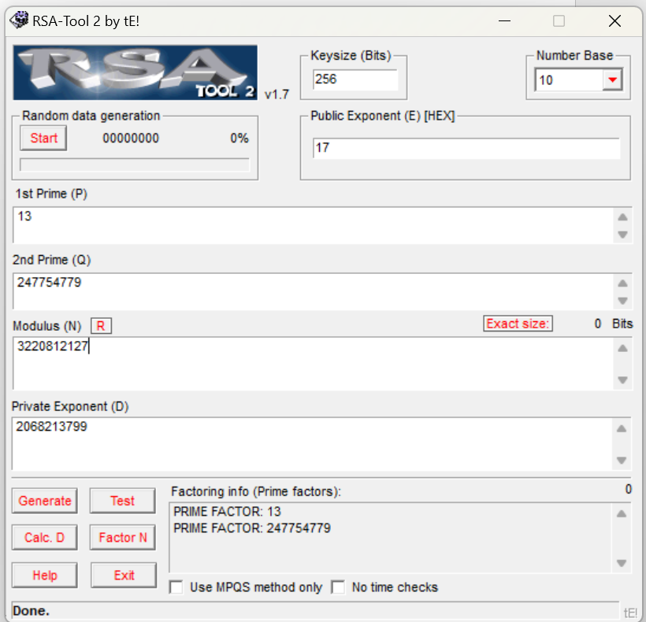
3.哈希（Hash）算法，即散列函数。它是一种单向密码体制，即它是一个从明文到密文的不可逆的映射，只有加密过程，没有解密过程。同时，哈希函数可以将任意长度的输入经过变化以后得到固定长度的输出。哈希函数的这种单向特征和输出数据长度固定的特征使得它可以生成消息或者数据。
常用hash算法的介绍：
MD4
MD4（RFC 1320）是 MIT 的Ronald L. Rivest在 1990 年设计的，MD 是 Message Digest（消息摘要） 的缩写。它适用在32位字长的处理器上用高速软件实现——它是基于 32位操作数的位操作来实现的。
MD5
MD5（RFC 1321）是 Rivest 于1991年对MD4的改进版本。它对输入仍以512位分组，其输出是4个32位字的级联，与 MD4 相同。MD5比MD4来得复杂，并且速度较之要慢一点，但更安全，在抗分析和抗差分方面表现更好。
SHA-1及其他
SHA1是由NIST NSA设计为同DSA一起使用的，它对长度小于264的输入，产生长度为160bit的散列值，因此抗穷举（brute-force）性更好。SHA-1 设计时基于和MD4相同原理，并且模仿了该算法。
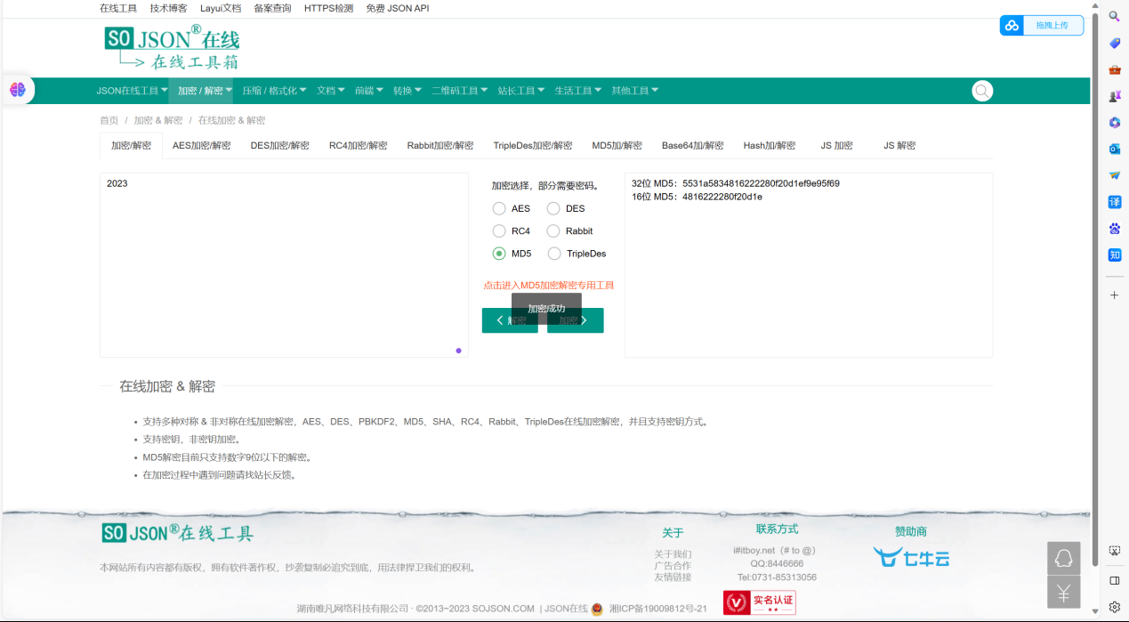
实验结果分析
无
实验总结与反思
- 了解了一些加密算法
- 明白什么是哈希函数
- 知道了数字摘要和数字签名的原理
教师评阅意见
教师： 年 月 日

